Si hay color definido en container però tienes decoration hay que ponerlo en decoration no en container porque peta. 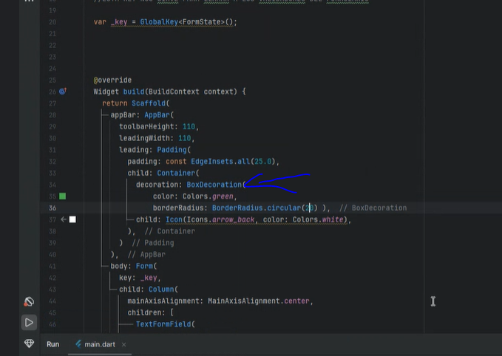

InkWell -> para que cualquier widget sea clicable envolvemos nuestro widget con Inkwell. (si envuelves un boton con inkWell no funcionarà el botón).

Devolvemos en un showDialog de un InkWell con retorn AlertDialog. Dialgos tienen actions[...  
varios ElevatedButton por ejemplo.] (aceptar cancel·lar o asi).

barrierDismissible: false: true: hace que si clicas detras de tu ventana de dialogo te cierra la ventana. (si esta false no).

En InkWell si haces onTap podemos hacer ventana con showModalBottomSheet.

**Swagger**: programa de documentacion de apis. Permite ver qué respuestas va a dar si funciona, hay error, varios casos. Tambien actua como cliente api.

En caso de login se hace request tipo Post no Get. Post permite enviar datos a servidor (tambien lee datos).   
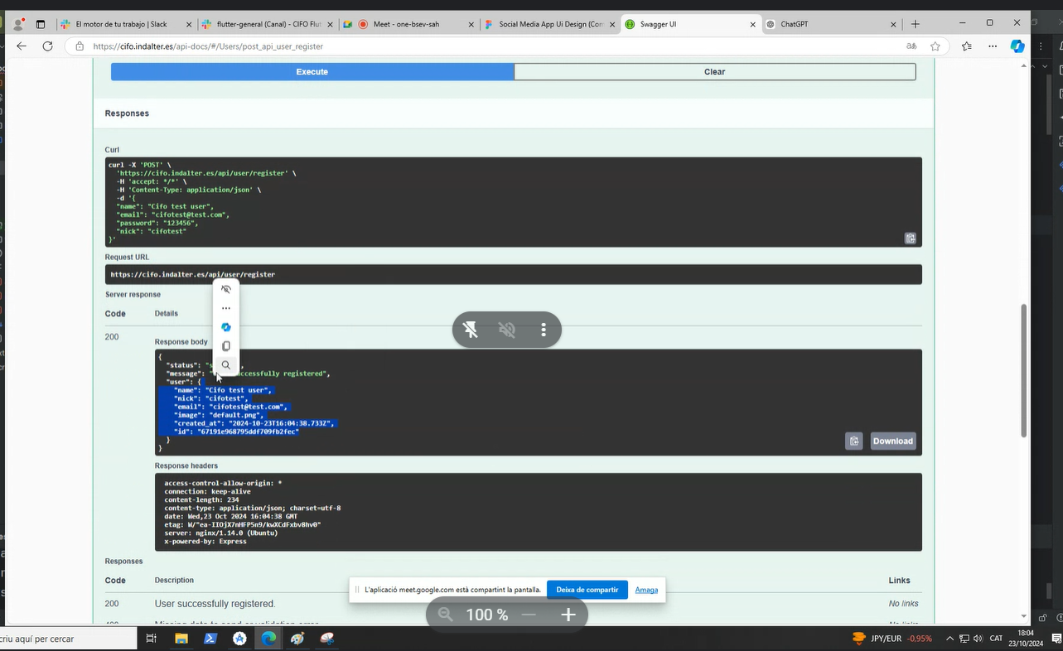

El codigo de la token al logearse el usuario hay que ponerlo para leer los cometnarios por ejemplo.

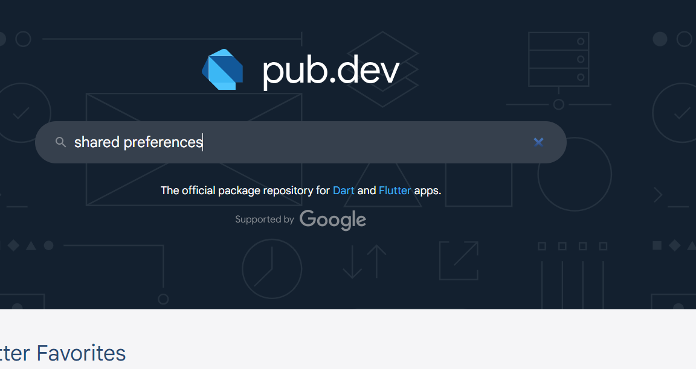

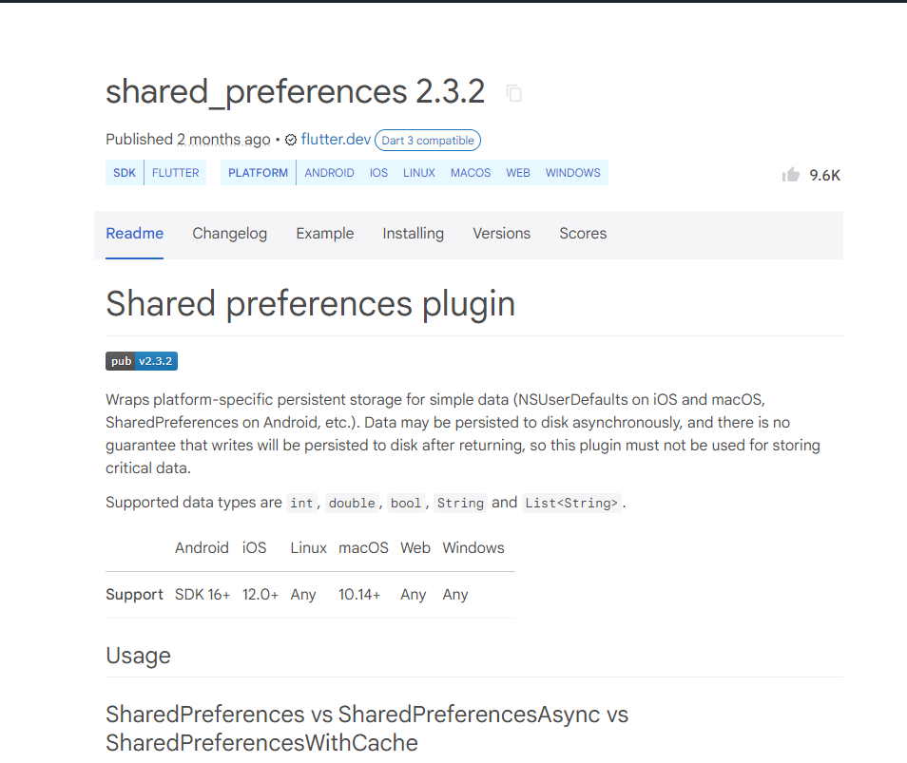  
añadimos paquete a dependències de pubspec. yaml.